PONTIFÍCIA UNIVERSIDADE CATÓLICA DE MINAS GERAIS

ALUNO: Nayron Campos Soares
MATRÍCULA: 874422

TRABALHO PRÁTICO BANCO DE DADOS

- Descrição textual do minimundo;

A Pet Lares é uma instituição que atua no acolhimento de animais em situação de rua ou fragilidade, oferecendo cuidados veterinários e disponibilizando-os para adoção. Cada instituição deve possuir um identificador único, a cidade e o nome da filial.
Quando um animal é recolhido, ele é cadastrado no sistema com um identificador gerado automaticamente, nome, raça, tipo (cão ou gato) e idade registrada em meses. No momento do recolhimento, também são registrados o local da captura, a data da captura e o capturador responsável, que é a pessoa que encontrou e recolheu o animal.
Os capturadores são identificados por matrícula, nome, sexo e data de nascimento, e podem capturar vários animais.
O atendimento veterinário é registrado separadamente: sempre que um veterinário examina ou trata um animal, é criado um registro de atendimento indicando a data, o animal atendido e o veterinário responsável.
Os veterinários são identificados por CPF, nome e área de atuação, e podem atender vários animais.
A Pet Lares conta também com voluntários, responsáveis por auxiliar nas atividades internas, transporte, eventos e cuidados gerais. Os voluntários possuem matrícula, nome, sexo, data de nascimento e telefone. Um voluntário pode ajudar em várias instituições, e o sistema registra quantas horas ele auxiliou em cada instituição, permitindo controlar seu histórico de contribuição.
As pessoas interessadas em adotar um animal se cadastram como receptores, com CPF, nome, data de nascimento e endereço. Um receptor pode adotar vários animais, e um mesmo animal pode ser adotado por diferentes receptores ao longo do tempo caso seja devolvido. Cada adoção registra o animal adotado, o receptor e o veterinário responsável pela liberação do animal, além da data da adoção.

/*
Entidades:
- Animal
- Capturador
- Receptor
- Atendido
- Adoção
- Ajuda
- Veterinário
- Voluntário
- Instituição
*/

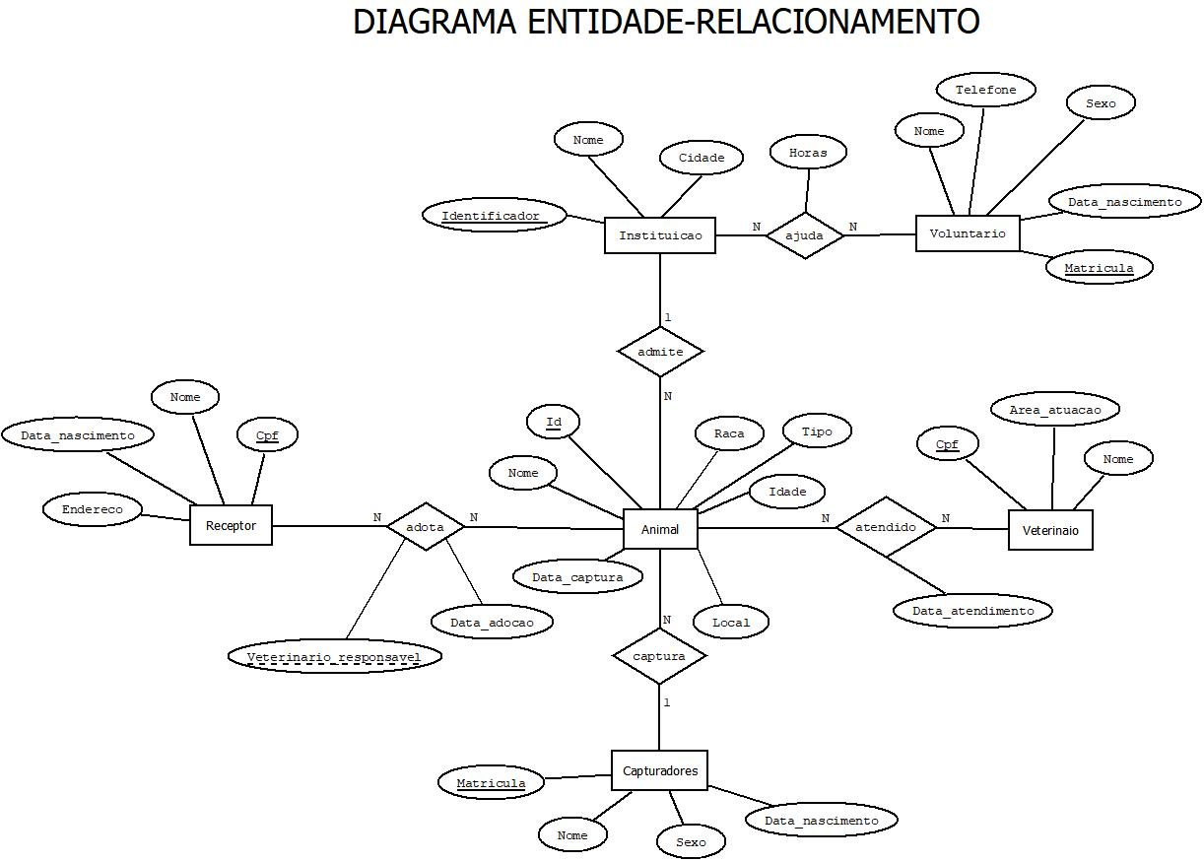
- Modelo Conceitual: Diagrama Entidade-Relacionamento em Notação Peter Chen;

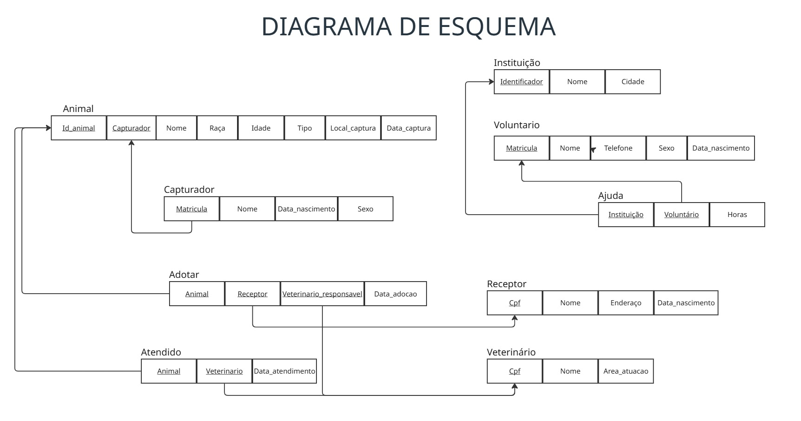
- Modelo Representativo: Diagrama de Esquema;
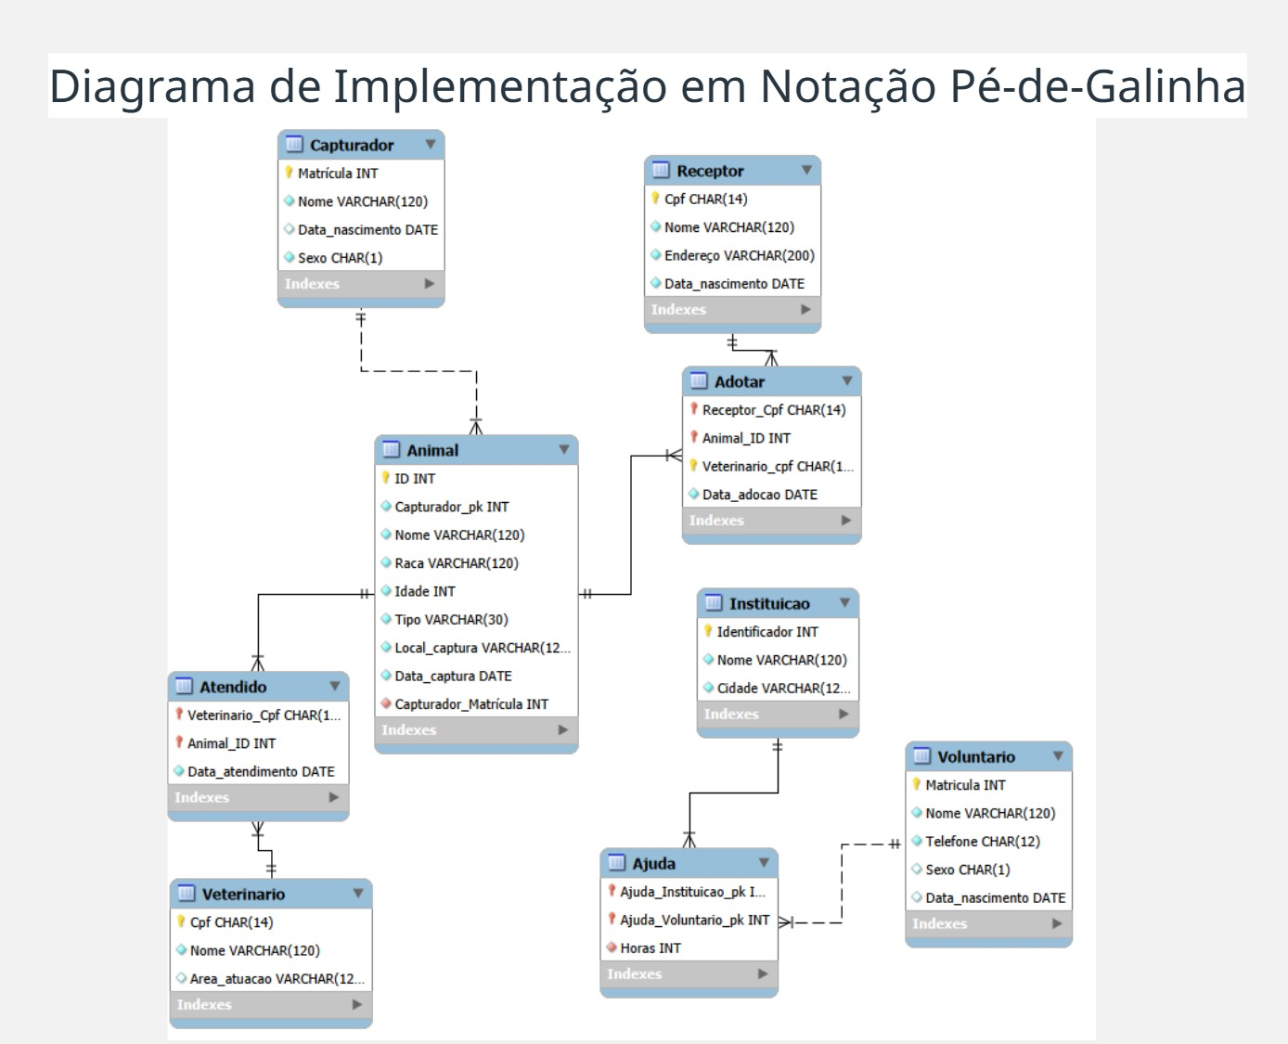
- Diagrama de Implementação em Notação Pé-de-Galinha

- Script SQL para definição do banco de dados (construção do esquema);
Enviado separadamente.

- Script SQL para construção do banco de dados (popular com dados iniciais).
Enviado separadamente.

